Medien-Information

Datum 27.10.2022
Nr. PI 2361
Anzahl Zeichen 3067
Kontakt Müller Martini AG
Untere Brühlstrasse 17, 4800 Zofingen/Schweiz
Telefon +41 62 745 45 45
info@mullermartini.com, www.mullermartini.com

Printing United Expo in Las Vegas: «Wie in den guten alten Zeiten»

Die von Müller Martini auf der Printing United Expo im Convention Center in Las Vegas präsentierte echte Smart-Factory-Umgebung – das Workflow-System Connex steuerte und überwachte die Produktion eines live laufenden Sammelhefters Presto II Digital VT – stiess auf grosses Interesse der Standbesucher. «Es war wie in den guten alten Zeiten, an allen drei Tagen herrschte rege Betriebsamkeit», zog Andy Fetherman, President und CEO von Müller Martini Nordamerika, ein rundum positives Fazit der ersten grosse Live-Messe in Nordamerika seit Beginn der Corona-Pandemie.

Zu den Messebesuchern, die sich anhand sechs verschiedener Live-Demos pro Tag einen Überblick über die Finishing 4.0-Strategie und das umfangreiche Digital-Solutions-Portfolio von Müller Martini verschaffen konnten, gehörten nicht nur grosse Druckereien. «Wir konnten auf unserem Stand auch viele mittlere und kleinere Unternehmen begrüssen, für die wir ebenfalls attraktive Lösungen zur Erhöhung der Produktivität anbieten», sagt Andy Fetherman.
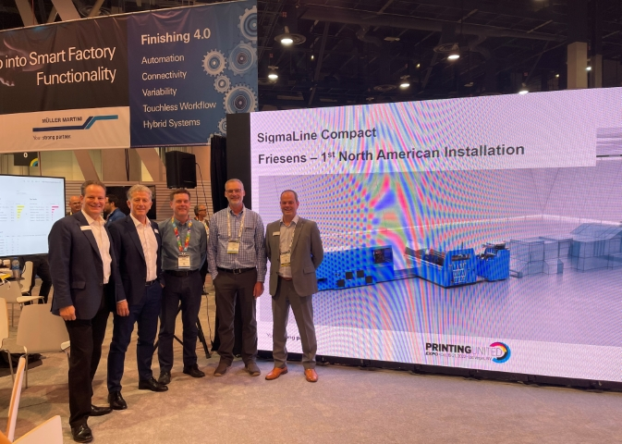
Die erste SigmaLine Compact in Nordamerika wird 2023 bei Friesens in Betrieb gehen. Von links: Andy Fetherman, Bruno Müller (beide Müller Martini), Andrew Fennell (Vice President Finance Friesens), Steve Voth (Operation Manager Friesens), Steve Gardner (Müller Martini).

Ihn freute besonders, dass viele grafische Unternehmen mit grossen Gruppen nach Las Vegas reisten und neben Top-Entscheidungsträgern auch weitere Mitarbeitende im Team hatten. «So konnten wir auch vielen Maschinenführern unser umfangreiches Portfolio in den Bereichen Sammelheftung, Softcover und Hardcover präsentieren.»

Zu den Höhepunkten der Printing United Expo gehörte die Ankündigung Bruno Müller, CEO von Müller Martini, im kommenden Jahr die SigmaLine Compact zu lancieren. Mit der Einführung der SigmaLine Compact als jüngste Innovation im Bereich der digitalen Druckweiterverarbeitung setzt Müller Martini einen weiteren Meilenstein bei der digitalen Buchblock-Fertigung. Sie überzeugt insbesondere durch minimalste Umrüstzeiten. So erfordert ein Wechsel der Falzschemen – beispielsweise von Vier- auf Sechs-Nutzen – nur wenige Sekunden.

Unmittelbar nach Bruno Müllers Ankündigung gab Andy Fetherman sichtlich stolz den nordamerikanischen Erstanwender der SigmaLine Compact bekannt. Es handelt sich um Friesens Corporation in Altona (Provinz Manitoba). Kanadas grösster Hardcover-Produzent vertraut bereits auf zahlreiche Müller Martini-Systeme – so drei Buchlinien Diamant MC, eine Fadenheftmaschine Ventura MC Digital sowie zwei Klebebinder Bolero und Alegro.

